P O Z V Á N K A

Komise rozhodčích PFS zve
všechny rozhodčí PFS
na fyzické prověrky,
které se konají v pondělí 21. května 2018, 14-18 hod.
v areálu ČZU, Kamýcká 129, Praha 6 - Suchdol

Fyzické prověrky jsou určeny pro všechny rozhodčí PFS (s věkovým omezením do 50-ti let).
Fyzické prověrky budou zahájeny ve 14:00 hod. S dostatečným časovým předstihem bude zveřejněn jmenný časový rozpis, podle kterého se budou rozhodčí řídit. Vždy je třeba počítat s tím, že je třeba se dostavit s dostatečným předstihem na převlečení a rozcvičení se.
Důležitá změna: Fyzické prověrky budou probíhat pod odborným vedením Národního Fitness Instruktora p. Ondřeje Lercha.
Místo konání: fotbalové a atletické hřiště České zemědělské univerzity v Praze – Suchdole.
Prováděn bude NOVÝ „FIFA FITNESS TEST 2018“ s následujícími limity:

Test č. 1 (rychlostní):

6 sprintů na 40m, limit do 6,2 sekundy (možná jedna oprava) – pro kategorie 1 a 2, tj. do 44 let

Test č. 2 (vytrvalostní):
Kategorie 1 – do 30 let:
40x (10kol) 75m běh/25m chůze- časový limit 15s x 20s

Kategorie 2 – 31-44 let:
40x (10kol) 75m běh/25m chůze- časový limit 17s x 20s

Kategorie 3 – 45 let a více:
32x (8kol) 75m běh/25m chůze- časový limit 20s x 23s

Běhá se na 400m atletickém okruhu- povrch tartan.

Oblečení: sportovní.
Prováděn bude kompletní „FIFA Fitness test 2018“ – krátké tratě i vytrvalostní běh se budou provádět na venkovní tartanové dráze za každého počasí. Všichni rozhodčí musí mít připravenu vhodnou obuv na tento typ dráhy. Podle regulí FIFA nejsou přípustné tretry (jednotnost vybavení pro všechny).

Jak se do místa fyzických prověrek dostanete?
Autobusem (DOPORUČUJEME!): z Dejvické např. bus 107 nebo 147.
Autem z „kulaťáku“ v Dejvicích: dolů po tramvaji směrem k hotelu Crown Plaza (bývalý International), dále rovně směr Suchdol. Po čtyřproudé silnici podél řeky dojedete na kruhový objezd, z něj do kopce nahoru. Po cca 1 km dojedete na začátek Suchdola. Na první křižovatce (kousek před ní vám radar změří informativně rychlost – zpomalte za volantem, zrychlete na atletické dráze) doleva, hned po 100 m doprava na parkoviště před plaveckým bazénem. Tam zaparkujete, hřiště s atletickou drahou je v sousedství.

Těšíme se na setkání s Vámi.
Mgr. Jiří Ulrich
předseda KR PFS, v.r.

Grafické schéma vytrvalostního běhu:

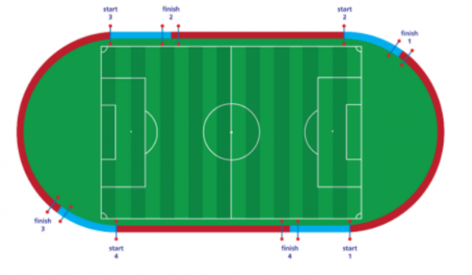

Plánek areálu ČZU – příjezd vlevo dole okolo penzionu JAS, po 100m parkoviště u bazénu. Fotbalové hřiště s atletickou drahou se nedá přehlédnout…

